**Software Requirement Specification / Dokumen Kebutuhan Perangkat Lunak**

**Website Kelembagaan dan Bantuan Sosial Sangkar Nihuta**

**Dipersiapkan Untuk :  
Proyek Akhir I**

**Dipersiapkan oleh:**

**Kelompok 13**

**13321006 Jefta Wijaya Manurung**

**13321024 Arjuna Lamhot Batubara**

**13321022 Haratama Felix Tamba**

**PA1-2122-D3TK13**

**D3 Teknik Komputer/2022/31TK**

**Persetujuan Dokumen**

Pihak yang menandatangani dokumen ini menyatakan sudah mereview Dokumen Kebutuhan Perangkat Lunak ini dan mengotorisasi berjalannya proyek Website of Scratch Education. Perubahan dapat dilakukan terhadap dokumen ini dengan koordinasi dan persetujuan kembali dari pihak yang menandatangani dokumen ini atau yang mewakili.

|  |  |  |  |
| --- | --- | --- | --- |
| Tandatangan: | | Tanggal: | |
| Nama: | Pandapotan Siagian, ST, M.Eng |  |  |
| Sebutan (Mr/Ms, Dr, Prof, dll): | Mr |  |  |
| Jabatan: | Dosen Pembimbing |  |  |

**DAFTAR ISI**

Persetujuan Dokumen 2

Revision History 4

1 Pembukaan 5

1.1 Tujuan Penulisan Dokumen 5

1.2 Ruang Lingkup Produk / Sistem yang Akan Dibangun 5

1.3 Definisi dan SIngkatan -- *OPTIONAL* 5

1.4 Aturan Penulisan Dokumen -- *OPTIONAL* 5

1.5 Referensi 5

1.6 Target Pembaca dan Ringkasan Dokumen-- *OPTIONAL* 5

2 Deskripsi Umum 6

2.1 Deskripsi Umum Sistem yang Akan dibangun 6

2.2 Fungsi Utama 6

2.3 Kelompok dan Karakteristik Pengguna 6

2.4 LIngkungan 6

2.4.1 Pengembangan 7

2.4.2 Pengujian 7

2.4.3 Pengoperasian 7

2.5 Batasan Desain dan Implementasi 7

2.6 Dokumentasi Pengguna 7

2.7 Asumsi dan Kebergantungan 8

3 Kebutuan Rinci 9

3.1 Kebutuhan Antarmuka 9

3.1.1 Antarmuka Sistem 9

3.1.2 Antarmuka Pengguna 9

3.1.3 Antarmuka Perangkat Keras 9

3.1.4 Antarmuka Komunikasi 9

3.2 Spesifikasi Kebutuhan Fungsional 10

3.2.1 Fungsi/Fitur-1 10

3.2.2 Fungsi Fitur 2 (dst) 10

3.3 Kebutuhan Non Fungsional 10

3.3.1 Kebutuhan akan Performansi 11

3.3.2 Kebutuhan akan Keselamatan 11

3.3.3 Kebutuhan akan Keamanan 11

3.3.4 Atribut Kualitas Perangkat Lunak Lainnya 11

3.3.5 Aturan Kebutuhan Operasional 11

4 Kebutuhan Lain 12

5 Lampiran A: Glossary 13

6 Lampiran B: Model Analisis 14

7 Lampiran C: Daftar lainnya 15

**Revision History**

|  |  |  |  |
| --- | --- | --- | --- |
| **Name** | **Date** | **Reason For Change** | **Version** |
|  |  |  |  |
|  |  |  |  |

**1. Pembukaan**

Pada bab ini dijelaskan tujuan penulisan dokumen, aturan penamaan dan penomoran dokumen, referensi, dan ringkasan dokumen.

# **1.1 Tujuan Penulisan Dokumen**

Dokumen ini ditulis oleh *developer* berdasarkan spesifikasi kebutuhan *Website* yang akan dibangun. Dokumen ini ditulis untuk para pengembang sistem sebagai gambaran atau rincian spesifikasi requirement dari narasumber untuk membangun *Website* Kelembagaan dan Bantuan Sosial Sangkar Nihuta yang akan dilakukan dengan developer. Dokumen ini juga bertujuan untuk menyatukan persepsi antara developer dan narasumber mengenai *website* yang dibangun, mendokumentasikan kebutuhan perangkat lunak *website* sesuai dengan requirement yang diberikan oleh narasumber, memberikan gambaran *website* yang dibangun dan fungsi-fungsi yang digunakan dalam sistem.

# **1.2 Ruang Lingkup Produk/Sistem yang Akan Dibangun**

Pada dokumen ini dijelaskan spesifikasi *Website* Kelembagaan dan Bantuan Sosial Sangkar Nihuta. Dalam dokumen ini berisi informasi mengenai gambaran umum dokumen yang akan dibangun, spesifikasi kebutuhan fungsional dalam pembangunan sistem serta rangkuman dari keseluruhan kebutuhan. Dokumen ini juga berisi keterangan mengenai antarmuka dalam lingkupan operasional website serta memberikan gambaran fungsi yang terdapat pada *Website* Kelembagaan dan Bantuan Sosial Sangkar Nihuta.

# **1.3 Definisi dan Singkatan**

Definisi yang digunakan dalam penulisan dokumen ini dapat dilihat pada tabel di bawah ini.

**Tabel 1. Definisi**

|  |  |  |
| --- | --- | --- |
| **No.** | **Definisi** | **Penjelasan** |
| 1. | *Developer* | Seseorang yang bertugas membangun sebuah sistem, merancang arsitektur, mengimplementasikan serta mengembangkan sistem tersebut dimasa yang akan mendatang. |
| 2. | *Current System* | Sistem yang sudah ada saat ini dan sedang diterapkan di desa |
| 3. | *Target System* | Sistem yang akan dibangun atau dikembangkan oleh developer |
| 4. | *Business Process* | Suatu kumpulan dari aktivitas (task) atau pekerjaan terstruktur yang saling berhubungan untuk menyelesaikan suatu masalah tertentu atau yang menghasilkan suatu keluaran (produk/output) atau layanan (demi meraih tujuan tertentu) dan mendukung pencapaian tujuan serta sasaran strategis dari suatu organisasi. |
| 5. | *Framework* | Sebuah software untuk memudahkan para programer untuk membuat sebuah website yang di dalam nya ada berbagai fungsi. |
| 6. | *Supervisor* | Orang yang melakukan review terhadap dokumentasi proyek dan mengontrol pengerjaan proyek |

**Tabel 2. Singkatan**

|  |  |  |
| --- | --- | --- |
| **No.** | **Singkatan** | **Penjelasan** |
| 1. | PiP | Project Implementation Plan |
| 2. | PA1 | Proyek Akhir 1 |

# **1.4 Aturan Penulisan Dokumen**

Aturan penamaan dan penomoran yang digunakan pada dokumen ini dapat dilihat pada tabel di bawah ini.

**Tabel 3. Aturan Penamaan dan Penomoran**

|  |  |  |
| --- | --- | --- |
| **No.** | **Kategori** | **Deskripsi Aturan yang Digunakan** |
| 1. | Jenis font | 1. Judul dokumen adalah Times New Roman 22pt, font color bold-black 2. Judul bab adalah Arial 14 pt, font color bold-black 3. Judul subbab adalah Arial 14 pt, font color bold-black 4. Isi bab adalah Times New Roman 12 pt dengan font color black 5. Judul tabel adalah Times New Roman 10pt dengan font color bold-black 6. Isi tabel adalah Times New Roman 10pt, font color black 7. Keterangan gambar adalah Arial 10 pt dengan font color bold-black |
| 2. | Penomoran dan Penamaan | Aturan penomoran dan penamaan bab serta subbab :   1. Untuk bab : 1,2,3   Contoh: 1 Introduction   1. Untuk sub bab : 1.1., 1.2.,1.3.   Contoh : 1.1 Purpose of Document . Untuk subsub  bab : 1.1.1., 2.2.1.1., 4.2.2.1.1.  Contoh :  - 2.2.1 Business Process 1  - 2.2.1.1 BPMN Mengelola Data Pasien  - 4.2.2.1.1 Use Case Scenario Login  Aturan penomoran dan penamaan tabel dan gambar :   1. Tabel : Tabel 1. Defenisi 2. Gambar : Gambar 1 Current System |

# **1.5 Referensi**

Dokumen yang menjadi rujukan dokumen ini adalah:

1. ToR-PA1-D3TK13  
   Dokumen yang berisi spesifikasi requirement dalam pembangunan Website Kelembagaan dan Bantuan Sosial Sangkar Nihuta
2. PiP-PA1-2122-D3TK08  
   Dokumen yang berisi rencana pelaksanaan proyek Website Kelembagaan dan Bantuan Sosial Sangkar Nihuta

# **1.6 Target Pembaca dan Ringkasan Dokumen**

Dokumen ini selanjutnya disusun sebagai berikut:

* Bab 1 Pembukaan, pada bab ini berisi tentang tujuan dokumen ini dibuat, kegunaan dokumen ini, deskripsi dokumen yang digunakan dalam pembuatan dokumen ini.
* Bab 2 Deskripsi Umum, pada bab ini dijelaskan lingkup sistem yang belum terkomputerisasi (current-system) dan lingkup website yang akan dibangun (target system) berupa business process, user, service time, dan produk yang dari hasil sistem yang dibangun dan berbicara mengenai siapa user.
* Bab 3 Kebutuhan Rinci menjelaskan tentang software yang digunakan untuk sistem akan dibangun dan ringkasan kebutuhan item yang mencerminkan semua hal yang harus dipenuhi dan akan menjadi arahan untuk tahapan testing.
* Bab 4 Requirement Definition menjelaskan mengenai gambaran database yang digunakan sistem.

**2. Deskripsi Umum**

Bab ini menjelaskan tentang ruang lingkup sistem yang akan dibangun, sistem yang saat ini sedang berjalan (current system) didesa Sangkar Nihuta dan sistem yang akan dibangun (target system). Bagian-bagian yang dijelaskan adalah proses business system, layanan serta waktu berjalannya website. Konteks pada bagian ini adalah untuk memberitahun pengguna efektivitas dari website secara terperinci.

# **2.1 Deskripsi Umum Sistem Sekarang**

Pada saat ini, desa sangkar nihuta didesa Sangkar Nihuta belum ada sistem yang dibuat untuk melihat struktur perangkat desa dan juga untuk memberi bantuan kepada warga desa sehingga semuanya harus manual dilakukan, sehingga saat ingin menemui suatu bagian dari pemerintahan desa harus mencari tau terlebih dahulu ke kantor pemerintah dan saat ingin memberi bantuan sosial memakan waktu yang lama

## **2.1.1 Business Process**

Pada bagian ini dijelaskan mengenai BPMN (Business Process Modelling Notation) tentang proses yang dilalui saat ingin mencari tau struktur desa dan juga saat ingin memberi bantuan kedesa Sangkar Nihuta saat ini..

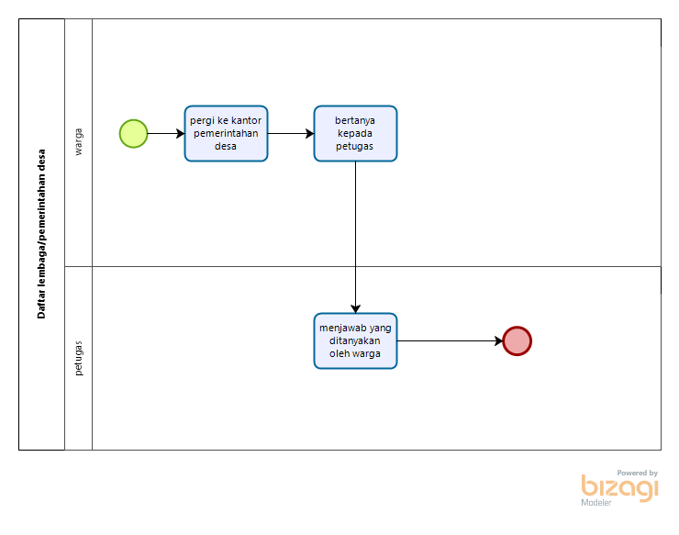

**Gambar 1. Current System Struktur perangkat desa**

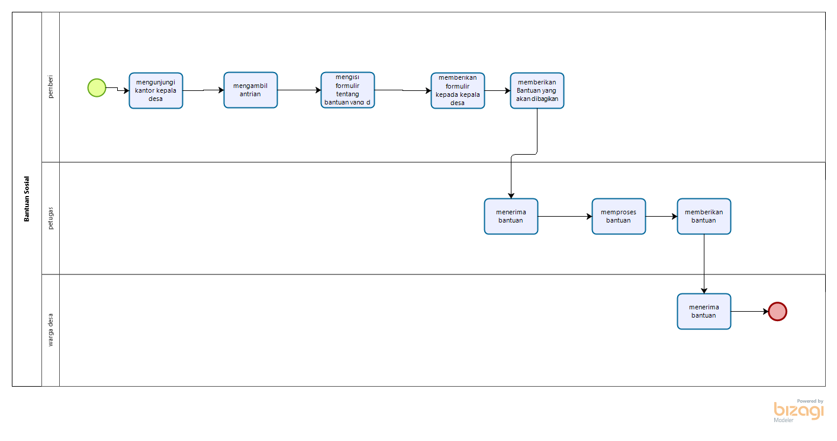

**Gambar 2 Current System Bantuan Sosial**

### **2.1.1.1 Service Time**

Karena saat ini belum ada sistem yang diterapkan didesa Sangkar Nihuta sehingga membutuhkan waktu yang lama untuk bisa mencari tahu orang-orang yang berada pada Struktur perangkat desa dan juga dalam memberikan bantuan sosial kepada warga desa

# **2.2 Target Sistem**

Website Kelembagaan dan Bantuan Sosial Sangkar Nihuta merupakan sebuah web yang dibangun untuk memudahkan warga desa Sangkar Nihuta. Pada sistem ini terdapat orang-orang yang ingin mencari tahu tentang pengurus perangkat desa serta orang yang akan memberikan bantuan sosial akan dipermudah karena hanya perlu mengunjungi Website Kelembagaan dan Bantuan Sosial Sangkar Nihuta sehingga tidak diharuskan mencari tahu dikantor desa

## **2.2.1 Business Process 1**

Ketika seorang user ingin masuk ke dalam website tidak diharuskan login terlebih dahulu jika hanya ingin melihat infotmasi tentang perangkat desa tetapi saat ingin memberikan bantuan sosial maka pengguna diwajibkan login atau registrasi diwebsite

### **2.2.1.1 BPMN Registrasi dan Login**

BPMN yang dipakai dalam sistem ini dapat dilihat pada Gambar 3 di bawah ini.

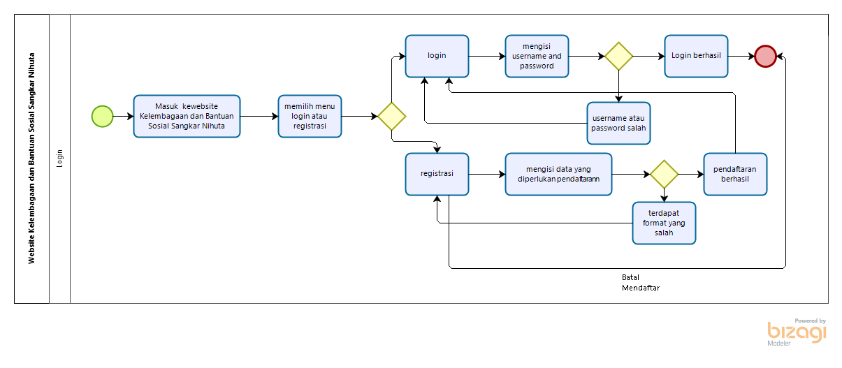

**Gambar 3 Registrasi dan Login**

### **2.2.1.2 Service Time**

Dalam proses Registrasi dan Login terbagi 2 kondisi yang dapat dilakukan oleh user yaitu: mendaftarkan diri dan login ke aplikasi. Proses ini membutuhkan service time terhadap sistem yang dibangun maksimal 2 menit.

## **2.2.2 Business Process 2**

Proses lain yang dapat dilakukan pada target system adalah Melihat perangkat desa.pada bagian ini user hanya mengakses menu struktur perangkat desa dan sistem nantinya akan menampilkan orang orang yang berada dalam perangkat desa tersebut beserta Lembaganya .

### **2.2.2.1 BPMN Struktur perangkat desa**

BPMN yang dipakai dalam sistem ini dapat dilihat pada Gambar 4 dibawah ini.

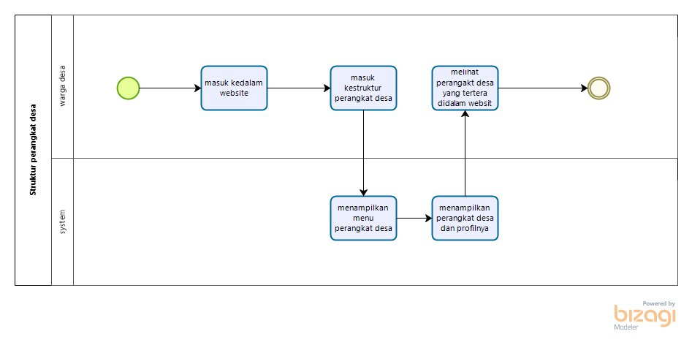

**Gambar 4 Struktur Perangkat Desa**

### **2.2.2.2 Service Time** Proses Struktur Perangkat Desa pada sistem yang akan dibangun.service time dalam proses ini membutuhkan waktu 30 detik – 1 menit.

## **2.2.3 Business Process 3** Dalam website ini juga terdapat fitur untuk memberi bantuan. Dalam fitur ini pengguna yang ingim memberikan bantuan kepada desa Sangkar Nihuta dapat mengakses website ini dan mengisi formulir untuk memberikan bantuan dan langsung mengirimkan bantuan kepada desa dan peragkat desa bisa memberikannya kepada warga desa yang membutuhkan

### **2.2.3.1 BPMN Bantuan Sosial**

BPMN yang dipakai dalam sistem ini dapat dilihat pada Gambar 5 di bawah ini.

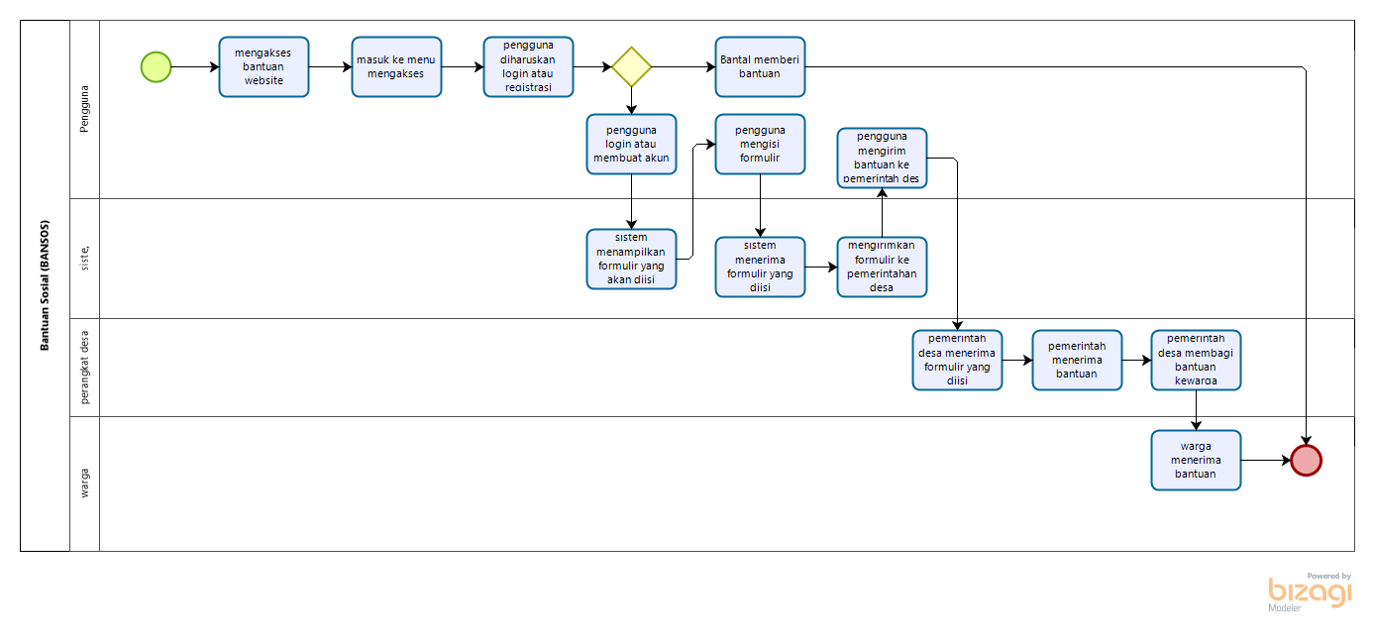

**Gambar 5 Bantuan Sosial (BANSOS)**

### **2.2.3.2 Service Time**

### Proses pengaksesan Bantuan Sosial (BANSOS) yang akan dibangun, service time dalam proses ini membutuhkan waktu 10 menit – 15 menit.

### **2.2.4 Business Process 4**

Dalam website ini juga terdapat fitur untuk Layanan jadwal pengurusan surat. Dalam fitur ini pengguna dapat membuat jadwal dalam hal pengurusan surat atau dokumen penting sehingga Ketika mengurus surat atau dokumen penting hanya perlu datang sesuai dengan jadwal yang telah dibuat.

### **2.2.4.1 BPMN Layanan jadwal pengurusan surat**

BPMN yang dipakai dalam sistem ini dapat dilihat pada Gambar 6 di bawah ini

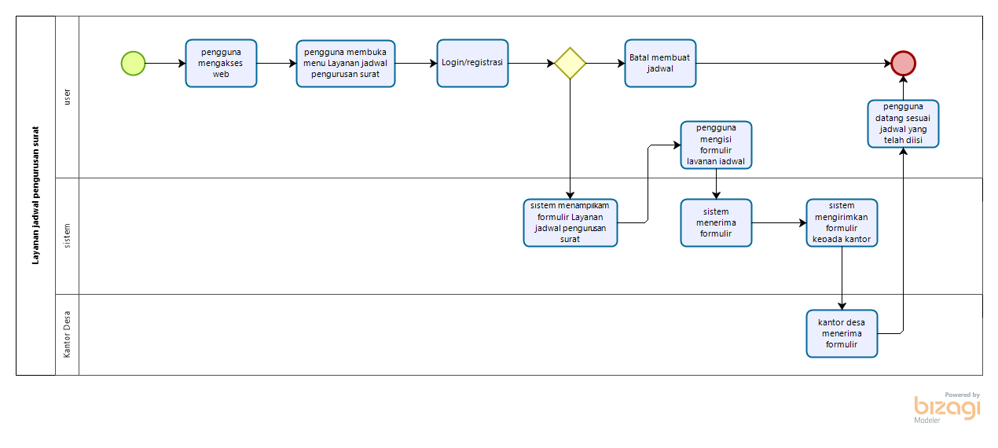

**Gambar 6 Layanan jadwal pengurusan surat**

### **2.2.4.2 Service Time**

Proses pengaksesan Layanan jadwal pengurusan surat yang dilakukan oleh user membutuhkan service time maksimal 5-10 menit.

# **2.3 Fungsi Utama**

Fungsi Utama pada Website Kelembagaan dan Bantuan Sosial Sangkar Nihuta diperoleh berdasarkan hasil interview dengan project owner pada saat requirement gathering, maka fungsi utama yang akan dibangun adalah:

1. Fungsi Autentikasi  
   Fungsi tersebut berguna untuk mengenali user yang dapat mengakses website dan membatasi hak akses user. Jadi, sistem ini tidak dapat diakses oleh user yang tidak terdaftar dalam basis data sistem informasi. Pada saat user melakukan login pada sistem, username dan password akan disesuaikan dengan database server. Apabila data yang dimasukkan tidak sesuai, sistem akan mengeluarkan pesan error. Fitur-fitur yang terdapat untuk menjalankan autentikasi diatas adalah sebagai berikut  
   a. Login  
   Berfungsi untuk menjaga kerahasiaan sistem yang telah dibuat agar tidak semua orang mengoperasikannya.  
   b. Logout

Berfungsi untuk menjaga kerahasiaan sistem yang telah dioperasikan agar tidak semua orang dapat mengoperasikannya.

c. Registrasi

Fungsi ini digunakan untuk mendaftarkan user ke dalam website

1. Fungsi Menampilkan Struktur kelembagaan

Fungsi ini berguna untuk memberikan informasi mengenai struktur kelembagaan dan pemerintahan yang ada didesa Sangkar Nihuta

1. Fungsi Bantuan Sosial  
   Fungsi ini digunakan untuk memberikan data tentang bantuan sosial yang akan disalurkan kemasyarakat Sangkar Nihuta
2. Fungsi Layanan jadwal pengurusan surat  
   Fungsi ini untuk membuat jadwal pertemuan dalam pengurusan surat atau dokumen penting.

# **2.4 Kelompok dan Karakteristik Pengguna**

Pada sub bab ini dijelaskan tentang karakteristik user pada Website Kelembagaan dan Bantuan Sosial Sangkar Nihuta.

## **2.4.1 User-Group-1**

Description of User : User berperan mengelola autentikasi akun, create project, add project,   
 memilih level dan membaca panduan.

Role : User / Pemogram

Prerequisit : User telah login ke sistem

Task Description :

* User mampu melakukan autentikasi
* Membuat sebuah project ke dalam application
* Menambah Project ke dalam application
* Memilih level yang akan dimainkan
* Membaca panduan

## **2.4.2 Admin**

Description of Admin : Admin berperan untuk menambahkan project dan mengembangkan   
 web application

Role : Admin/Developer

Prerequisit : Admin telah login ke sistem

Task Description :

* Admin dapat menambahkan project
* Mengembangkan aplikasi
* Mengelola Database

# **2.5 Lingkungan**

Lingkungan pengembangan berisi spesifikasi teknis perangkat lunak yang diperlukan dalam pembangunan Website of Scratch Education. Berikut daftar perangkat yang digunakan oleh developer dalam pembangunan sistem informasi :

1. Web Server : XAMPP v.3.3.0
2. Client :  
   a. Operating System : Windows 11  
   b. DBMS : MySQL  
   c. Tools : Browser : Chrome  
    Framework : PHP  
    Office Package : Microsoft Office 2019
3. hardware :   
   a. Processor : Intel Core-i5  
   b. Keyboard : 86 keys  
   c. Mouse   
   d. Memory : 8 GB
4. Peralatan lain :  
   Peralatan lain yang digunakan adalah printer untuk mencetak dokumen.

## **2.5.1 Pengembangan**

Dalam pengembangan Website Kelembagaan dan Bantuan Sosial Sangkar Nihuta perangkat-perangkat yang digunakan selama pengembangan sistem dapat dilihat pada tabel di bawah ini.  
**Tabel 4. Pengembangan**

|  |  |  |
| --- | --- | --- |
| **Server** | **:** | **Apache** |
| **Database Engine** | **:** | **PhpMyAdmin, Visual Studio Code, Chrome** |
| **Installed Software** | **:** | **XAMPP v.3.2.4** |
| **Operating System** | **:** | **Windows 10** |
| **Minimum Storage** | **:** | **8.00 GB** |

## **2.5.2 Pengujian**

Dalam pengembangan WoSE perangkat-perangkat yang digunakan selama pengujian sistem dapat dilihat pada tabel di bawah ini.

**Tabel 5. Pengujian**

|  |  |  |
| --- | --- | --- |
| **Server** | **:** | **Apache** |
| **Database Engine** | **:** | **PhpMyAdmin, Visual Studio Code, Chrome** |
| **Installed Software** | **:** | **XAMPP v.3.3.0** |
| **Operating System** | **:** | **Windows 11** |
| **Minimum Storage** | **:** | **8.00 GB** |

# **2.6 Batasan Desain dan Implementasi**

Batasan dalam pembangunan Website Kelembagaan dan Bantuan Sosial Sangkar Nihuta adalah sebagai berikut:

1. Sistem dapat diakses apabila sistem terhubung dengan internet
2. Sistem yang akan dibangun menggunakan bahasa pemrograman PHP, HTML dan Javascript

# **2.7 Dokumentasi Pengguna**

Dokumen yang menjadi bahan rujukan dalam pembuatan dokumen ini adalah:

1. PiP-PA1-2122-D3TK13  
   Dokumen PiP-PA1-2122-D3TK13 merupakan dokumen Project Implementation Plan dalam pembangunan Website Kelembagaan dan Bantuan Sosial Sangkar Nihuta ini merupakan langkah awal dalam pelaksanaan pengembangan proyek akhir 1..
2. ToR_PA1_2122_D3TK13  
   Term Of Reference merupakan dokumen yang menjelaskan mengenai website yang sedang dibangun beserta fitur-fitur dan struktur yang sudah disepakati.
3. SRS-PA1-2122-D3TK13  
   Software Requirement Specification merupakan dokumen yang menjelaskan mengenai spesifikasi yang dibutuhkan software development.

# **2.8 Asumsi dan Ketergantungan**

Asumsi dan ketergantungan yang menggambarkan sistem yang akan dibangun dijelaskan pada tabel di bawah ini.

**Tabel 6. Asumsi dan Ketergantungan**

|  |  |  |
| --- | --- | --- |
| **Fungsi Utama** | **Use Case** | **Keterangan** |
| Fungsi Login | Login | Fungsi ini digunakan untuk mengenali user yang dapat mengakses website dan membatasi hak user |
| Fungsi Registrasi | Registrasi | Fungsi ini digunakan untuk mendaftarkan user ke dalam website |
| Fungsi Menampilkan Struktur kelembagaan | Membaca | Fungsi ini berguna untuk memberikan informasi mengenai struktur kelembagaan dan pemerintahan yang ada didesa Sangkar Nihuta |
| Fungsi Bantuan Sosial | Mengirimkan Bantuan Sosial | Fungsi ini digunakan untuk memberikan data tentang bantuan sosial yang akan disalurkan kemasyarakat Sangkar Nihuta |
| Fungsi Layanan jadwal pengurusan surat | Membuat Jadwal | Fungsi ini untuk membuat jadwal pertemuan dalam pengurusan surat atau dokumen penting. |

**3. Kebutuhan Rinci**  
Pada bab ini dijelaskan kebutuhan-kebutuhan dari sistem yang akan dibangun.

# **3.1 Kebutuhan Antarmuka**

Kebutuhan antarmuka adalah kebutuhan yang sangat diperlukan dalam mengoperasikan aplikasi yang dibangun. Kebutuhan antarmuka terdiri atas kebutuhan antarmuka pengguna dan kebutuhan antarmuka perangkat keras.

## **3.1.1 Desain Tampilan Sistem yang Akan Datang**

## **3.1.2 Antarmuka Sistem**

Antarmuka sistem adalah antarmuka berupa perangkat lunak yang dapat digunakan untuk Website yang dibangun. Perangkat lunak yang digunakan untuk berinteraksi dengan Website Kelembagaan dan Bantuan Sosial Sangkar Nihuta adalah browser seperti google chrome. Antarmuka perangkat lunak lainnya yang dibutuhkan dalam membangun sistem ini adalah sebagai berikut:

1. Word Processing : Microsoft Word 2016
2. DBMS : MySQL
3. Graphics : Figma dan Bizagi
4. Browser : Google Chrome
5. Text Editor : Visual Code Studio
6. Operation System : Windows 11
7. Computer Language : PHP, HTML dan Javascript
8. Database Application : SQL Server

## **3.1.3 Antarmuka Pengguna**

Kebutuhan user interface untuk mengoperasikan Website Kelembagaan dan Bantuan Sosial Sangkar Nihuta adalah sebagai berikut :

1. Monitor  
   Monitor digunakan untuk melihat tampilan output proses yang dilakukan.
2. Keyboard  
   Keyboard digunakan untuk memasukkan data yang diperlukan ke dalam sistem.
3. Mouse  
   Mouse digunakan untuk membantu pemasukan data (sebagai pointer kursor di layar monitor).

## **3.1.4 Antarmuka Perangkat Keras**

Kebutuhan antarmuka perangkat keras untuk mengoperasikan aplikasi Website Kelembagaan dan Bantuan Sosial Sangkar Nihuta adalah sebagai berikut :

1. Komputer atau Laptop  
   Komputer ataupun Laptop diperlukan untuk melihat tampilan Website Kelembagaan dan Bantuan Sosial Sangkar Nihuta yang akan digunakan untuk membuat sebuah project.
2. Printer  
   Printer diperlukan untuk mencetak dokumen.

# **3.2 Spesifikasi Kebutuhan Fungsional**

Pada bagian ini dijelaskan mengenai spesifikasi kebutuhan fungsional pada Website Kelembagaan dan Bantuan Sosial Sangkar Nihuta

## **3.2.1 Use Case Diagram**

Pada sub bab ini digambarkan mengenai Use Case Diagram yang digunakan dalam website

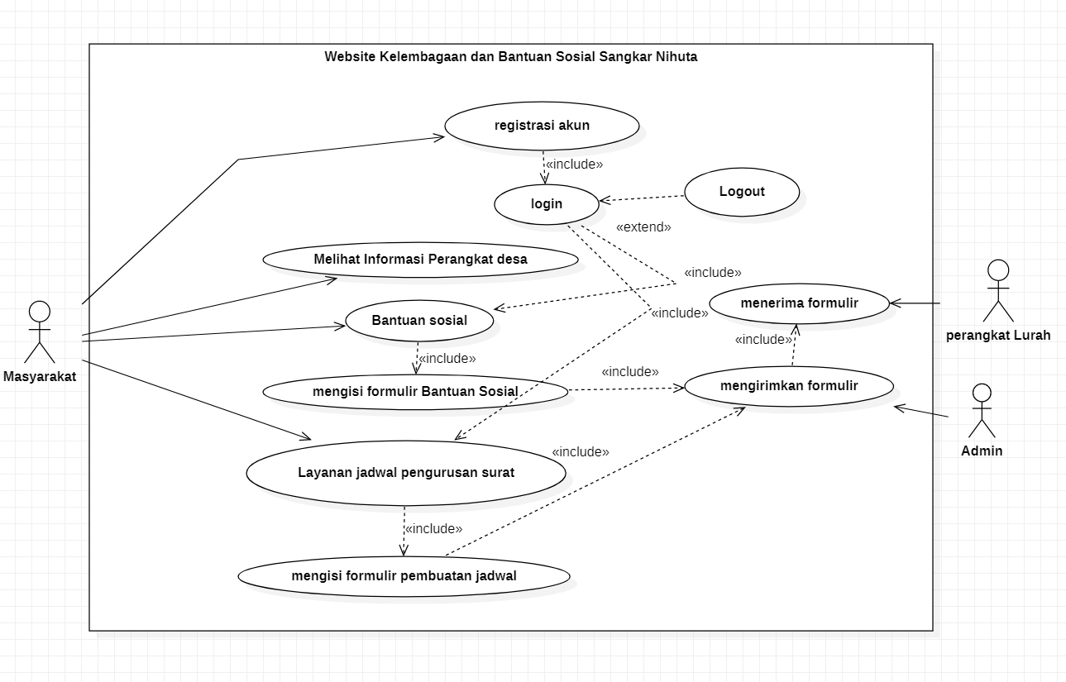

**Gambar 7. Use Case Diagram**

## **3.2.2 Use Case Scenario**

Pada bagian ini dijelaskan Use Scenario yang digunakan untuk membangun Website.

### **3.2.2.1 Use Case Scenario Autentikasi**

Login dan Logout dapat dilakukan oleh user yang terdapat pada Website ini.

#### **3.2.2.1.1 Use Case Scenario Login**

Use Case Scenario Login yang dipakai dalam sistem ini dapat dilihat pada tabel di bawah ini.

**Tabel 7. Login**

|  |  |  |
| --- | --- | --- |
| **Use Case Name** | Autentikasi | |
| **Use Case Description** | Fungsi Login | |
| **Actor** | User | |
| **Prediction** | User sudah memiliki akun | |
| **Primary Flow of Events** | **User Action** | **Sistem Response** |
| 1. Mengakses sistem |  |
|  | 1. Menampilkan form login |
| 1. Mengisi username dan password pada form login |  |
|  | 1. menampilkan field yang diisi |
| 1. mengklik button login |  |
|  | 1. menampilkan alert login berhasil |
| **Error Flow of Events** | **User Action** | **Sistem Response** |
| 1. User mengulangi mengisi form login | 1. Menampilkan field yang belum diisi |
| **Post Condition** | User sudah masuk kedalam sistem | |

#### **3.2.2.1.2 Use Case Scenario Logout**

Use Case Scenario Logout yang dipakai dalam website ini dapat dilihat pada tabel di bawah ini.

**Tabel 8. Logout**

|  |  |  |
| --- | --- | --- |
| **Use Case Name** | Autentikasi | |
| **Use Case Description** | Fungsi Logout | |
| **Actor** | User | |
| **Prediction** | User login ke dalam sistem | |
| **Primary Flow of Events** | **User Action** | **Sistem Response** |
| 1. Memilih menu logout |  |
|  | 1. Menampilkan form logout |
| 1. Mengklik menu logout |  |
|  | 1. Menampilkan menu login |
| **Post Condition** | User sudah keluar dari sistem | |

#### **3.2.2.1.3 Use Case Scenario Pendaftaran**

Use Case Scenario Pendaftaran yang dipakai dalam website ini dapat dilihat pada tabel di bawah ini.

**Tabel 9. Pendaftaran**

|  |  |  |
| --- | --- | --- |
| **Use Case Name** | Autentikasi | |
| **Use Case Description** | Fungsi Registrasi | |
| **Actor** | User | |
| **Prediction** | User yang belum memiliki akun | |
| **Primary Flow of Events** | **User Action** | **Sistem Response** |
| 1. Mengakses sistem |  |
|  | 1. Menampilkan form login |
| 1. Mengklik “Belum memiliki akun” |  |
|  | 1. Menampilkan field registrasi yang harus diisi |
| 1. mengklik button selesai |  |
|  | 1. menampilkan alert pendaftaran berhasil |
| **Error Flow of Events** | **User Action** | **Sistem Response** |
| 1. User mengulangi mengisi form pendaftaran | 1. Menampilkan field yang belum diisi |
| **Post Condition** | User sudah masuk kedalam sistem | |

### **3.2.2.2 Use Case Scenario Fungsi** **Perangkat Desa**

Pada fungsi ini Untuk melihat struktur keanggotaan perangkat yang dapat dilakukan oleh user pada website ini. Use Case Scenario Perangkat Desa yang dipakai dalam Website ini dapat dilihat pada tabel di bawah ini.

**Tabel 10. Perangkat Desa**

|  |  |  |
| --- | --- | --- |
| **Use Case Name** | Perangkat Desa | |
| **Use Case Description** | Fungsi Struktur Perangkat Desa | |
| **Actor** | User | |
| **Precondition** | User yang sudah login atau belum login | |
| **Primary Flow of Events** | **User Action** | **Sistem Response** |
| 1. memilih menu Perangkat Desa |  |
|  | 1. menampilkan Struktur Keanggotaan Perangkat Desa |
| 1. Melihat strukutr Perangkat Desa |  |
| **Error Flow of Events** | **User Action** | **Sistem Response** |
| 1. User merefresh halaman | 1. Menampilkan Kode Respon |
| **Post Condition** | User bisa melihat Struktur Perangkat Desa | |

### **3.2.2.3 Use Case Scenario Bantuan Sosial**

Use Case Scenario Bantuan Sosial yang dipakai dalam website ini dapat dilihat pada tabel di bawah ini.

**Tabel 11. Bantuan Sosial**

|  |  |  |
| --- | --- | --- |
| **Use Case Name** | Bantuan Sosial | |
| **Use Case Description** | Fungsi Bantuan Sosial | |
| **Actor** | User | |
| **Precondition** | User yang sudah login | |
| **Primary Flow of Events** | **User Action** | **Sistem Response** |
| 1. memilih menu Bantuan Sosial |  |
|  | 1. Menampilkan Formulir Bantuan social |
| 1. Mengisi Formulir Bantuan Sosial |  |
|  | 1. Mengirimkan Formulir kepada perangkat desa |
| **Error Flow of Events** | User Action | Sistem Response |
| 1. User merefresh halaman | 1. Menampilkan Kode Respon |
| **Post Condition** | User bisa Mengirim Bantuan sosial | |

### **3.2.2.4 Use Case Scenario Layanan jadwal pengurusan surat**

Use Case Scenario Layanan jadwal pengurusan surat yang dipakai dalam website ini dapat dilihat pada tabel di bawah ini.

**Tabel 12. Layanan jadwal pengurusan surat**

|  |  |  |
| --- | --- | --- |
| **Use Case Name** | Layanan Jadwal Pengurusan Surat | |
| **Use Case Description** | Fungsi Layanan Jadwal Pengurusan Surat | |
| **Actor** | User | |
| **Precondition** | User yang sudah login | |
|  | **User Action** | **Sistem Response** |
| 1. memilih menu Layanan jadwal pengurusan surat |  |
|  | 1. Menampilkan Formulir Layanan jadwal pengurusan surat |
| 1. 3. Mengisi Formulir Layanan Jadwal Pengurusan Surat |  |
|  | 1. Mengirimkan Formulir kepada perangkat desa |
| **Error Flow of Events** | **User Action** | **Sistem Response** |
|  | 1. User merefresh halaman | 1. Menampilkan Kode Respon |
| **Post Condition** | User bisa membuat Jadwal Pengurusan Surat | |

# **3.3 Kebutuhan Non Fungsional** Kebutuhan non-fungsional yang diperlukan dalam pembangunan Website Kelembagaan dan Bantuan Sosial Sangkar Nihuta, dijelaskan pada tabel berikut ini.

**Tabel 13. non-functional**

|  |  |  |
| --- | --- | --- |
| **SRS-Id** | **Parameter** | **Requirement** |
| NF-01 | Availability | Sistem ini dapat digunakan oleh pengguna kapan saja |
| NF-02 | Accessibility | User dapat Mengakses Perangkat jika tidak terdaftar tetapi setelah mendaftar maka bisa mengakses semua layanan |
| NF-03 | Ergonomy | Web Application ini dapat digunakan oleh pengguna dengan nyaman |
| NF-04 | Safety | Web Application dapat digunakan oleh pengguna dengan aman dikarenakan memiliki autentikasi terhadap username dan password. |

**4. Kebutuhan Data**

Tuliskan kebutuhan lain dari sistem, misalnya: kebutuhan data, kebutuhan legal, dll. Sub bab yang diperlukan dapat ditambahkan di bagian ini.